Практическая работа по теме таблица.
1 вариант.
1. В таблице показано, сколько дней в месяц выпадали осадки в Новосибирске в течение некоторого года.
Осадки | янв | февр | март | апр | май | июнь | июль | авг | сент | окт | нояб | дек
Дождь | 0 | 0 | 2 | 8 | 13 | 14 | 14 | 14 | 16 | 12 | 5 | 0
Снег | 5 | 12 | 8 | 2 | 3 | 0 | 0 | 0 | 1 | 2 | 9 | 12
Роса | 1 | 1 | 1 | 1 | 0 | 1 | 2 | 4 | 3 | 1 | 0 | 1
Пользуясь данными, представленными в таблице, найдите, сколько дней в Новосибирске выпадал снег в зимние месяцы.
2. В таблице даны рекомендации по выпечке кондитерских изделий в духовке — температура (°С) и время (мин.).
Изделие | Температура | Время ( мин.)
Заварные пирожные | 220-240 | 30-35
Безе | 80-100 | 100-150
Дрожжевые плюшки | 190-210 | 20-30
Кексы | 180-200 | 20-25
По данным таблицы определите наименьшее время выпекания безе. Ответ дайте в минутах.
3. Хозяин участка решил покрасить весь забор вокруг участка (только с внешней стороны) в зелёный цвет. Площадь забора равна 232 кв. м, а купить краску можно в одном из двух ближайших магазинов. Цены и характеристики краски и стоимость доставки заказа даны в таблице.
Номер магазина | Расход краски | Масса краски в одной банке | Стоимость одной банки краски | Стоимость доставки заказа
1 | 0,25кг/кв.м | 4 кг | 2800 руб. | 700 руб.
2 | 0,3 кг/кв.м | 3кг | 2000 руб. | 300 рубю

- вариант.
1.В таблице показано, сколько дней в месяц выпадали осадки в Омске в течение некоторого года.
Осадки | янв | февр | март | апр | май | июнь | июль | авг | сент | окт | нояб | дек
Дождь | 1 | 0 | 3 | 10 | 17 | 17 | 9 | 5 | 18 | 13 | 5 | 1
Снег | 7 | 12 | 5 | 1 | 0 | 0 | 0 | 0 | 0 | 0 | 12 | 9
Роса | 3 | 2 | 3 | 1 | 1 | 2 | 3 | 5 | 4 | 3 | 3 | 2
Пользуясь данными, представленными в таблице, найдите, сколько дней в Омске выпадал снег в зимние месяцы.
2. В таблице указано время восхода и захода солнца в Туле с 4 октября по 10 октября 2019 года.
Дата | Время восхода | Время захода
04.10.2019 | 06:37 | 18:01
05.10.2019 | 06:38 | 17:59
06.10.2019 | 06:40 | 17:57
07.10.2019 | 06:42 | 17:54
08.10.2019 | 06:44 | 17:52
09.10.2019 | 06:46 | 17:49
10.10.2019 | 06:48 | 17:47
По данным таблицы определите долготу дня в Туле 5 октября 2019 года. Долгота дня (световой день) — время между восходом и заходом солнца.
3. Хозяин участка планирует установить в жилом доме систему отопления. Он рассматривает два варианта: электрическое или газовое отопление. Цены на оборудование и стоимость его установки, данные о расходе газа, электроэнергии и их стоимости даны в таблице.
 | Нагреватель (котел) | Прочее оборудование и монтаж | Средний расход газа/средние потребление мощности | Стоимость газа/электроэнергии
Газовое отопление | 23000 руб. | 12204 руб. | 1,6 куб. м/ч | 4,7 руб./куб.м
Электрическое отопление | 19000 руб. | 10000 руб | 4,7 кВт | 4,9 руб./(кВт в ч)
Обдумав оба варианта, хозяин решил установить газовое отопление. Через сколько часов непрерывной работы отопления экономия от использования газа вместо электричества компенсирует разницу в стоимости покупки и установки газового и электрического оборудования?
Практическая работа по теме Диаграмма.
1 вариант
1.На диаграмме показано содержание питательных веществ в фасоли.
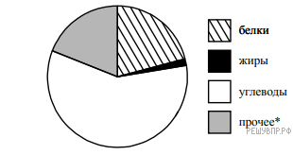
*к прочему относятся вода, витамины и минеральные вещества.
Определите по диаграмме, сколько примерно граммов углеводов содержится в 100 г фасоли.
2. На диаграмме показана среднемесячная температура воздуха в Симферополе за каждый месяц 1988 года. По горизонтали указываются месяцы, по вертикали — температура в градусах Цельсия. Определите по диаграмме, сколько было месяцев, когда среднемесячная температура превышала 20 градусов Цельсия.
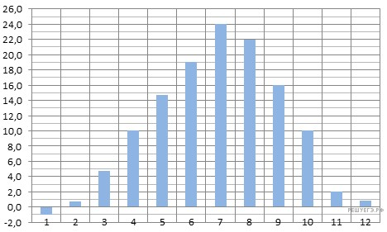
3. На диаграмме показано количество участников тестирования по предметам в разных регионах России.
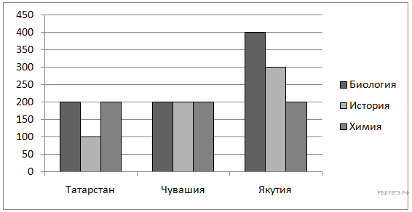
а) Какая из диаграмм правильно отражает соотношение общего количества участников тестирования по регионам?
б) Найдите суммарное количество участников тестирования по химии.
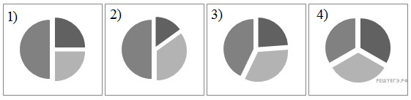

2 вариант.
1.На диаграмме представлено распределение количества зарегистрированных пользователей некоторого сайта по странам мира. Всего на сайте зарегистрировано 100 тысяч пользователей.
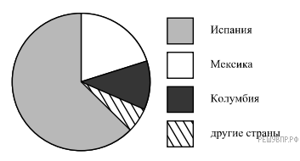
Определите по диаграмме, сколько примерно тысяч жителей Колумбии зарегистрировано на этом сайте.
2. На диаграмме показана среднемесячная температура воздуха в Минске за каждый месяц 2003 года. По горизонтали указываются месяцы, по вертикали — температура в градусах Цельсия. Определите по диаграмме, сколько было месяцев, когда среднемесячная температура была отрицательной.
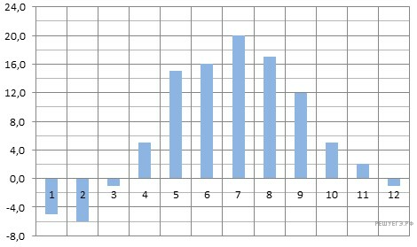
3. На диаграмме показано количество участников тестирования по предметам в разных регионах России.
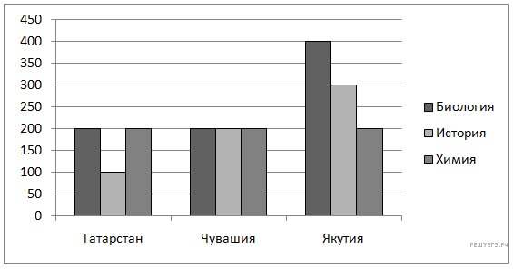
а) Какая из диаграмм правильно отражает соотношение количества участников тестирования по химии в регионах?
б) Найдите суммарное количество участников тестирования по химии.
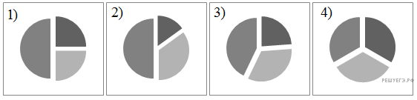

Контрольная работа по темам "Представление данных. Описательная статистика"

1 вариант | 2 вариант
- Отметьте числа и их среднее арифметическое на числовой прямой
-4;6;2;9 | 7;-5;-3;4
- Найдите медиану и размах набора чисел
25, 50, 25, 29, 27, 40, 28. | 12, 11 18, 10, 22, 17, 11, 14.
- Дан числовой массив 4, 9, 12, 3, 0, 6, 11, 0, 10, 14
Найдите урезанное среднее массива при урезании на 10% с обеих сторон. | Найдите урезанное среднее массива при урезании на 25 % с обеих сторон.
- Сначала ко всем числам числового набора Х прибавили число 12, а затем все числа нового набора умножили на 4. Найдите среднее арифметическое получившегося набора
Если среднее арифметическое набора Х=-5 | Если среднее арифметическое набора Х=-9
- Первые 140 км автомобиль ехал со скоростью 70 км/ч, следующие 195 км – со скоростью 65 км/ч, а последние 225 км – со скоростью 75 км/ч. Найдите среднюю скорость автомобиля на протяжении всего пути. | 5. Первые 350 км автомобиль ехал со скоростью 70 км/ч, следующие 105 км – со скоростью 35 км/ч, а последние 160 км – со скоростью 80 км/ч. Найдите среднюю скорость автомобиля на протяжении всего пути.
- В тексте найти частоту буквы « о»
Если две стороны и угол между ними одного треугольника соответственно равны двум сторонам и углу между ними другого треугольника, то такие треугольники равны. | Если сторона и два прилежащих к ней угла одного треугольника соответственно равны стороне и двум прилежащим к ней углам другого треугольника, то такие треугольники равны.

Практическая работа "Случайная изменчивость"
(работа в группе)
1. Ученик 7 касса выписал свои оцени по алгебре 3, 3, 4, 2, 5, 5, 2, 4, 3, 2
Заполните таблицу
Оценки | 2 | 3 | 4 | 5
Абсолютная частота
Относительная частота

2. Население городов Калужской области (число жителей - оценка на 1 января 2006 г., тыс. человек): Калуга - 329,1; Обнинск - 105,4;Людиново - 41,4;Киров - 38,9; Малоярославец - 31,2;Балабаново - 23,1;Козельск - 19,3;Кондрово - 16,9 Сухиничи - 16,0;Сосенский - 12,3;Жуков - 12,3; Боровск - 11,7;Таруса - 9,7;Медынь - 7,7 Юхнов - 7,3;Жиздра - 5,7;Спас-Деменск - 5,1;Мещовск - 4,4;Мосальск - 4,0.
Составить таблицу группировку данных, с шагом 5, найти относительную частоту, построить гистограмму.
3.В таблице приведены результаты исследования- измерения роста учеников 7 класса.
154 | 172 | 166 | 147 | 176 | 166 | 160 | 166 | 153 | 164
160 | 162 | 170 | 162 | 160 | 154 | 162 | 147 | 154 | 162
151 | 147 | 154 | 172 | 162 | 147 | 160 | 160 | 166 | 166
Построить гистограмму.
Контрольная работа по темам "Случайная изменчивость. Графы. Вероятность случайного события"
1 вариант
- На мотке веревки указано, что длина веревки составляет 30 м $±$ 5%. В каких пределах может быть заключена истинная длина веревки?
- Количество столбов равна 16, некоторые из них соединены кабелями, проводящими электричество. От каждого столба должно отходить по 4 кабелей. Сколько всего нужно кабелей
- В государстве 80 городов, и из каждого из них выходит 3 дороги. Сколько всего дорог в государстве?
- Марина, Лариса, Жанна и Катя умеют играть на разных инструментах (пианино, виолончели, гитаре, скрипке), но каждая только на одном. Они же знают иностранные языки (английский, французский, немецкий и испанский), но каждая только один. Известно:
1. Девушка, которая играет на гитаре, говорит по-испански.
2. Лариса не играет ни на скрипке, ни на виолончели и не знает английского.
3. Марина не играет ни на скрипке, ни на виолончели и не знает ни немецкого, ни английского.
4. Девушка, которая говорит по-немецки, не играет на виолончели.
5. Жанна знает французский язык, но не играет на скрипке.
Кто на каком инструменте играет, и какой иностранный язык знает?
- На экзамене 25 билетов, Сергей не выучил 7 из них. Найдите вероятность того, что ему попадется выученный билет.
- Определите вероятность того, что при бросании игрального кубика выпадет более 4 очков.

2 вариант
- На мотке веревки указано, что длина веревки составляет 50 м $±$ 5%. В каких пределах может быть заключена истинная длина веревки?
- Количество столбов равна 20, некоторые из них соединены кабелями, проводящими электричество. От каждого столба должно отходить по 6 кабелей. Сколько всего нужно кабелей?
- В государстве 100 городов, и из каждого из них выходит 4 дороги. Сколько всего дорог в государстве?
- Команда космического корабля должна состоять из командира, пилота и врача. На пост командира притендуют 3 кандидата: К1, К2, К3; на пост пилота тоже 3 кандидата: Р1, Р2, Р3; а на пост врача 2 кандидата: В1, В2. При изучении психологической совместимости членов экипажа выяснилось, что:
– К1 несовместим с Р2 и В1; – Р2 несовместим с В2;
– К2 несовместим с Р3; – Р3 несовместим с В1.
– К3 несовместим с Р3 и В2;
Сколько вариантов экипажей возможно сформировать?

- У бабушки 20 чашек: 6 с красными цветами, остальные с синими. Бабушка наливает чай в случайно выбранную чашку. Найдите вероятность того, что это будет чашка с синими цветами.
- Игральную кость бросают дважды. Найдите вероятность того, что сумма двух выпавших чисел равна 4 или 10.

